EXMO. SR. PRESIDENTE DA CÂMARA MUNICIPAL DE SUMARÉ

Indico ao Exmo. Sr. Prefeito Municipal, e ele ao departamento competente, providências no sentido de executar a REMOÇÃO DE TRONCO na Rua Domingos Franklin Nogueira, altura do nº 65, Jardim São Carlos, em frente à escola Antonio Palioto, conforme elucidado abaixo:

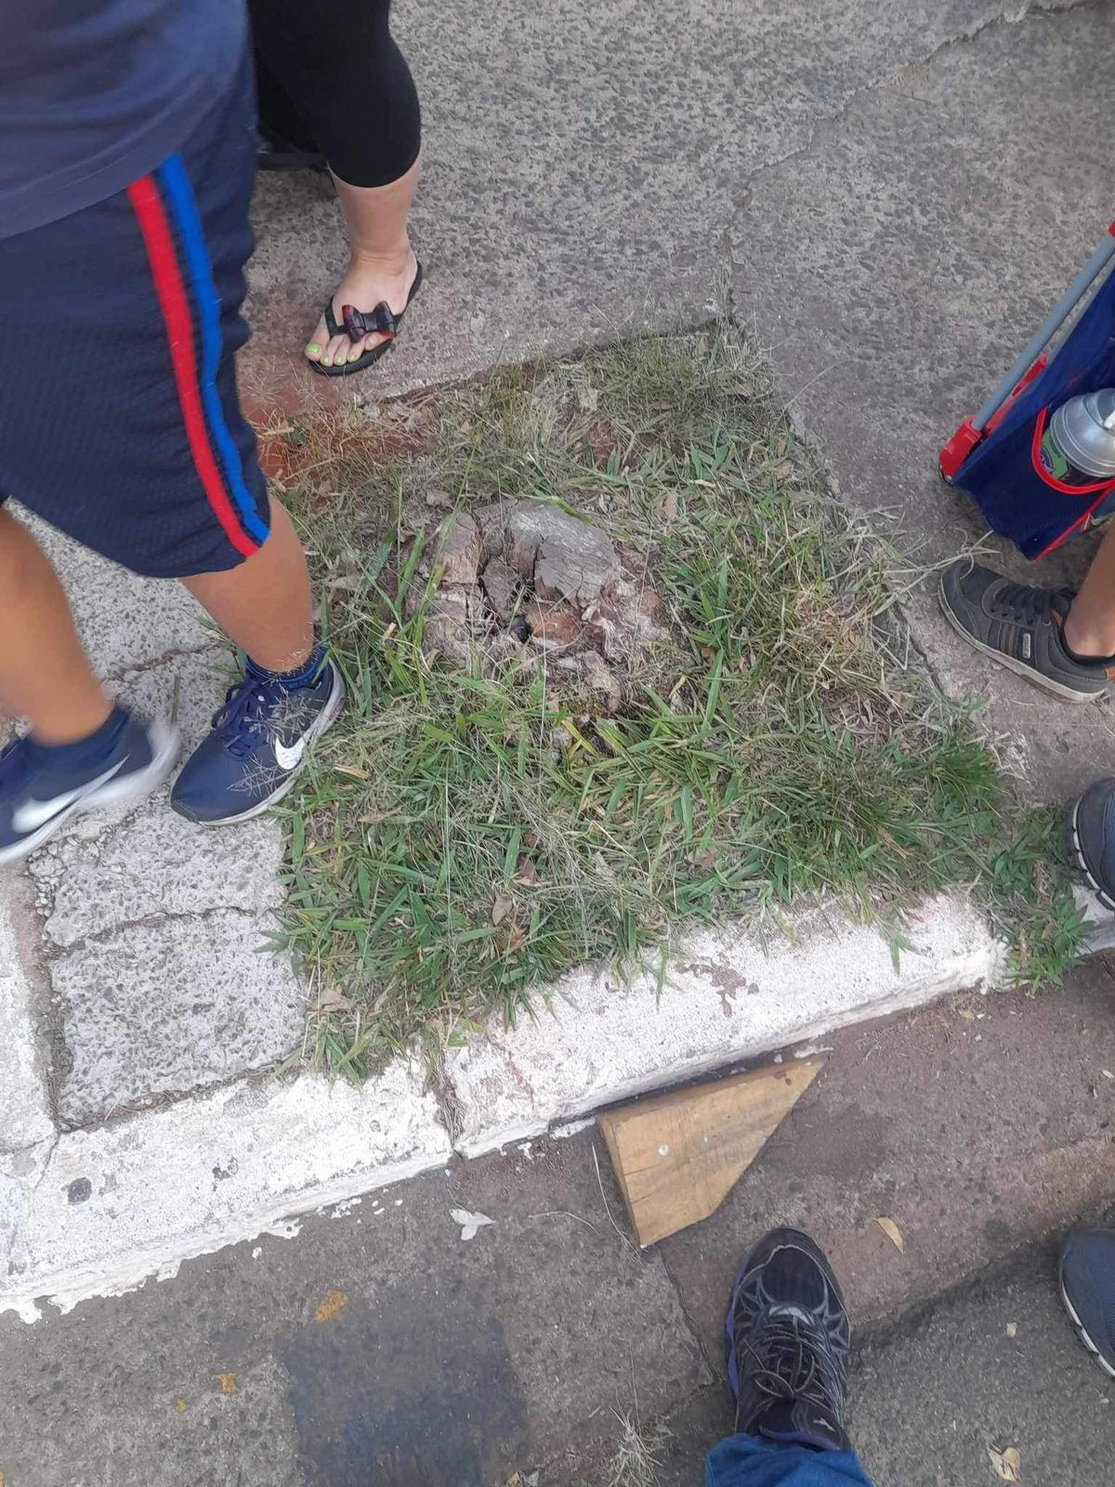

A solicitação se faz necessária, visto que se trata de um pleito da população cujo atendimento é de suma importância, uma vez que a árvore em questão foi cortada recentemente, e o tronco que ficou está causando acidentes e transtornos pelo local.

Sala das Sessões, 07 de agosto de 2023.

Rai Stein Sciascio
Rai do Paraíso
Vereador

